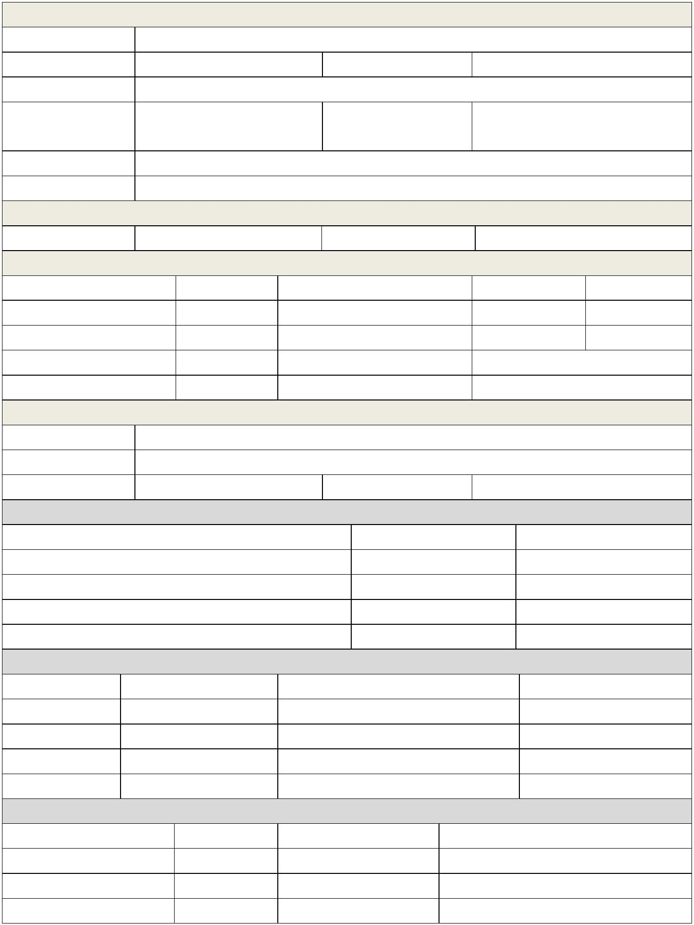
附件 6
直销经营许可申请表
1.企业基本信息
企业名称
法定代表人 成立时间 年 月 日
住所地
营业执照号码  企业类型  信息披露网址 |  | 统一社会  信用代码
2.实缴注册资本
注册资本 实缴注册资本
3.股东及实际控制人
股东名称 证照类型 证照号码 出资额 出资比例
实际控制人名称 证照类型 证照号码 备注
4.保证金存缴
存缴银行
存缴账号
存缴时间 存缴金额
5.申请直销地区
省（自治区、直辖市） 市（州、盟） 区（县、县级市、旗）
6.申请直销产品
类别 产品名称 生产企业 与申请企业关系
7.法定代表人及高级管理人员
职务 姓名 证件类型 证件号码
法定代表人
董事长
董事
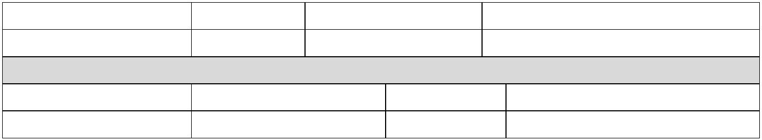
总经理
副总经理
8.联系方式
联系人 职务
电话 电子信箱
（公司印章）
年 月 日
填表说明
1.企业类型：包括内资企业、外资企业。内资企业是指在中国境内注册，股
东为中国公民、在中国境内设立的企业法人（外资企业除外）的企业。外资企业
是指中外合资企业、中外合作企业、外商投资企业以及外商投资企业在中国境内
投资设立的企业。
2.股东是企业或其他组织的，该企业或其他组织在提出申请前应当成立 5年以上。
股东按出资比例从大到小排序。申请企业非上市公司的，列明所有股东信息；申
请企业是上市公司的，列明提出申请前公司的控股股东（绝对控股或相对控股）
信息。
3.实际控制人：是指虽不是公司的股东，但通过投资关系、协议或者其他安排，
能够实际支配公司行为的人。
4.保证金存缴指定银行为中国建设银行北京东方广场支行（电话：010-85188039）。
5.产品类别包括化妆品、保健食品、保洁用品、保健器材、小型厨具、家用电器。
6.产品名称应注明商标，不含产品规格，产品获得相关部门的批准备案证书的，
应以批准备案证书载明的名称为准。产品以套装形式对外销售的，应将套装中每
种产品单独申报。
7.与申请企业关系：申请企业本身、申请企业母公司、申请企业控股公司（子
公司）。
8.高级管理人员，是指公司的董事、经理、副经理、财务负责人，上市公司
董事会秘书和公司章程规定的其他人员。
9.有关栏目需填写信息较多的，可在表格相应位置增加行数。

